LEZIONE 8

Quello che vogliamo ora studiare è come passare dalla specifica all'implementazione.
Dobbiamo vedere come affrontiamo, da un punto di vista metodologico, la creazione dell'implementazione di una particolare API garantendo le proprietà che abbiamo descritto nella specifica.
Gli strumenti che utilizzeremo per comprendere che cosa fa e se fa la cosa giusta sono l' invariante di rappresentazione e la funzione di astrazione.

Invariante di rappresentazione
Concettualmente bisogna immaginarla come le strutture dati dell'implementazione ovvero quello che occorre per implementare la struttura abbiamo in mente.
Dal nostro punto di vista, astrattamente, possiamo vederla come una funzione che prendere le variabili d'istanza che vogliamo implementare e ci restituisce true/false.
Ci dice dunque se la rappresentazione che abbiamo scelto è ben formata ovvero se rispetta i vincoli che volevamo dall'astrazione (e.g. Il vincolo procedurale sulla struttura dati “Insieme” è che non ci siano due occorrenze dello stesso elemento).
Possiamo vederla come una guida per chi deve implementare la struttura dati a partire dalla specifica data.

Funzione di astrazione
E' il meccanismo che deve portare la struttura di implementazione nella visione astratta.
La clausola Overview ci diceva come potevamo astrattamente rappresentare la struttura dati che abbiamo in mente.
Quindi la funzione di astrazione è quel meccanismo che ci porta l'implementazione concreta (le strutture dati che vengono usate nell'implementazione) nella rappresentazione astratta che abbiamo in mente della struttura data.
Ci dice dunque com'è l'interfaccia di comportamento tra gli strumenti sulle strutture che abbiamo implementato e la visione esterna e quindi ci dice se il sistema fa ciò che ci chiedeva la specifica.
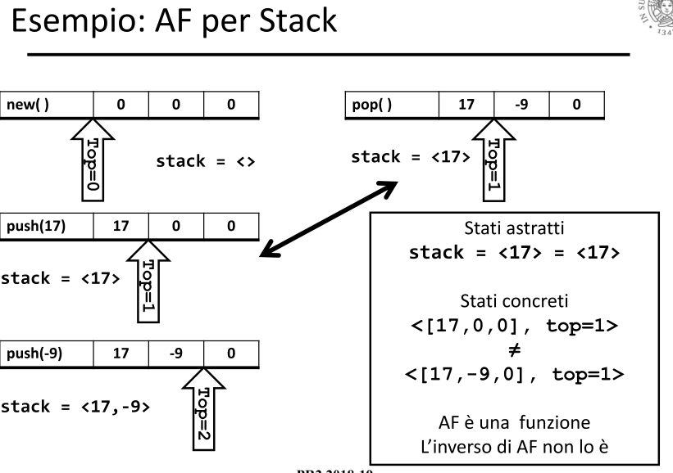
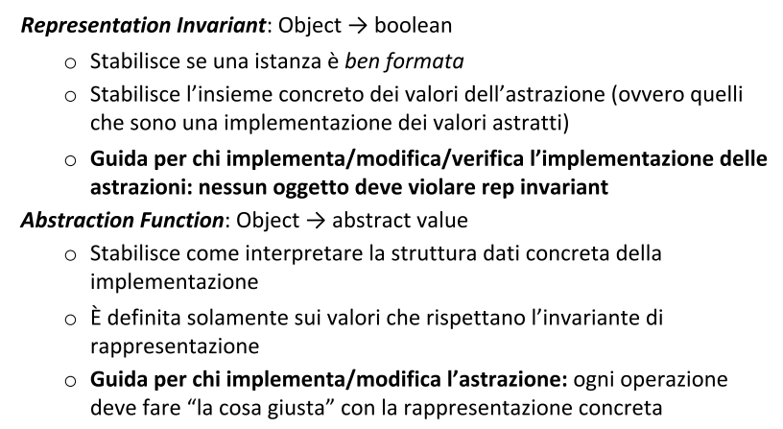
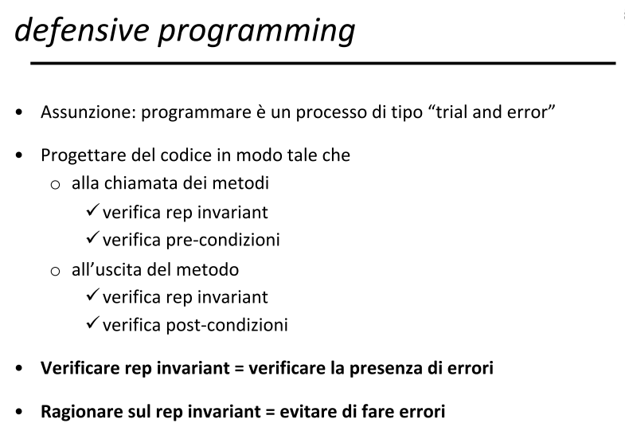

Rischio di esporre la rappresentazione
C'è il rischio di dare in mano al cliente l'accesso diretto alla struttura dati.
L'uso del private potrebbe non bastare ed avere un aliasing di struttura mutabili all'interno e all'esterno dell'astrazione.
Per evitare l'esposizione della rappresentazione una prima tecnica è quella di fare copie dei dati che oltrepassano la barriera dell'astrazione:
- copy in: parametri che diventano valori della rappresentazione
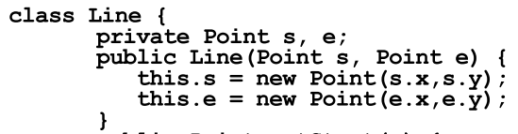

- copy out: risultati che sono parte dell'implementazione

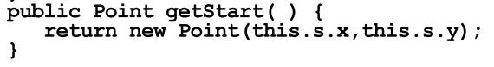
Una shallow copy non è sufficiente a causa dell'aliasing si opta per una deep copy

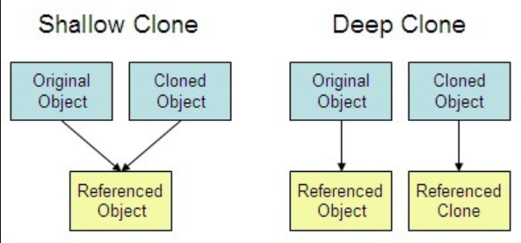

Tutto questo dipende anche da che tipo di struttura dati abbiamo perché se abbiamo ad esempio String, Character, Integer ecc. sono classi immutabili e quindi sono solo leggibili e non modificabili.
Vantaggi:
- l'aliasing non è un problema
- non è necessario fare copie
- rep invariant non può essere “rotto”
Svantaggi:
- posso comunque derivare informazioni su elementi della struttura che avrei potuto non avere (e.g. Per capire se c'è un elemento o meno in una struttura dati immutabile, prendo una copia di questa, inserisco un dato nell'originale e confronto le due).

